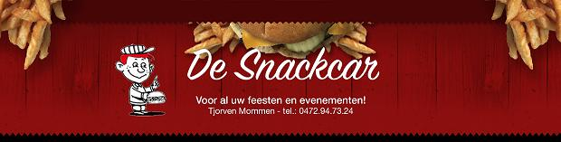
Onze Frietjes worden door ons zelf voorgebakken
- Special
- Stoofvlees
- Goulash
- Koude sauzen : Gewone mayo, zoete mayo, curry, tomatenketchup, tartaar,joppie,gele curry,coctailsaus, Amerikaanse saus, samurai, andalouse, bickysauzen

Snacks
- Frikandel
- Cervela
- Chicken nuggets
- Braadworst
- Sito
- Mexicano
- Viandel
- Boulet
- Kipcorn
- Vleeskroket
- Goulashkroket
- Kaaskroket (vegetarisch)
- Bami (vegetarisch)
- Al deze snacks kunnen met specialsaus worden gemaakt (ajuintjes, curry, mayo)

Broodjes
- Bickyburger
- Broodje braadworst
- Broodje Hamburger
- Al onze snacks zijn te verkrijgen in een rond of lang broodje met bicky-ajuintjes of rauwe ajuintjes.

Zin in een frietje? Bezoek ons iedere 2de en 4de woensdag van de maand op de multiculturele markt te heusden zolder van 12u tot 17u.
Adres = marktplein – zolder

